Exercici 1

Creem un nou database anomenat SGAE_Pràctica mitjançant MySQL Workbench. Prèviament hem instal.lat MySQL Server. En primer lloc creem l’estructura amb les diferents taules.

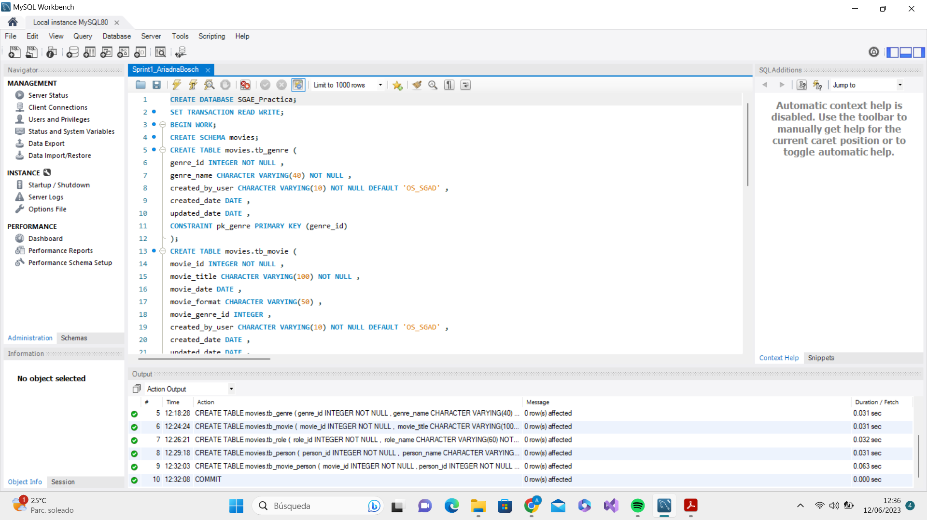

Diagrama Relacional
Per crear-lo hem anat a l’opció “Database” del menú i hem clicat a “Reverse Engineer”. Podem veure les diferents taules, relacions, camps, claus primàries i forànies.
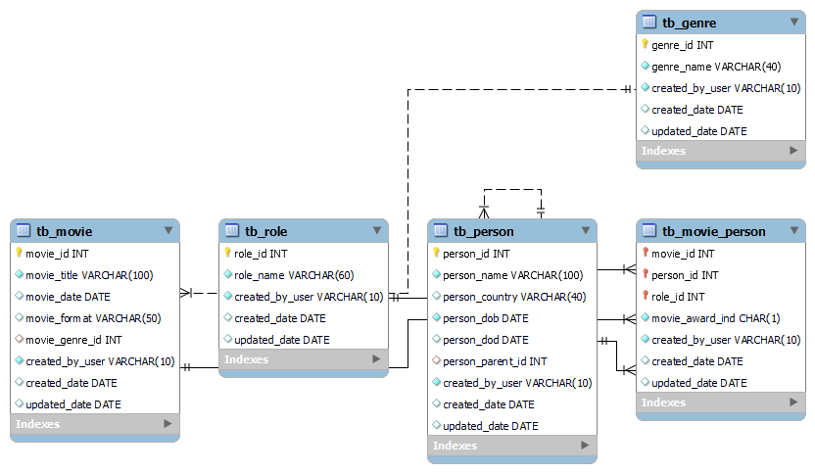
Passem a descriure l’esquema. S’anomena movies i com podem veure, està format per les taules següents:
- tb_genre
- tb_movie
- tb_person
- tb_role
- tb_movie_person

Després hem introduït les dades corresponents als camps de cada taula i els diferents valors.

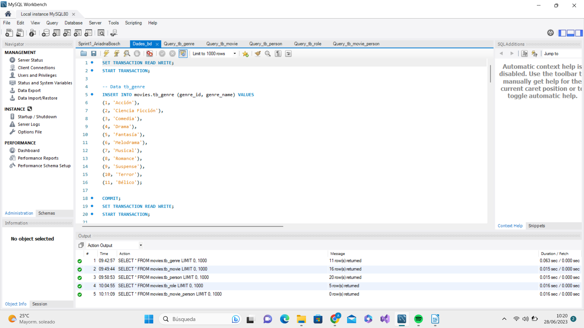

Per introduir els valors seguim el següent format:

INSERT INTO nom_esquema.nom_taula (nom_camp1, nom_camp2) VALUES

I posteriorment anem introduïnt les dades dels camps dins d’una parèntesi i separades per una coma entre valors de cada camp. Les dades de tipus text s’escriuren entre cometa simple. Al final de cada valor (línia) posem una coma i a l’última línia punt i coma.

Ara detallarem els camps de cadascuna de les 5 taules creades.

- La taula tb_genre conté els camps:

- genre_id
- genre_name
- created_by_user
- created_date
- updated_date

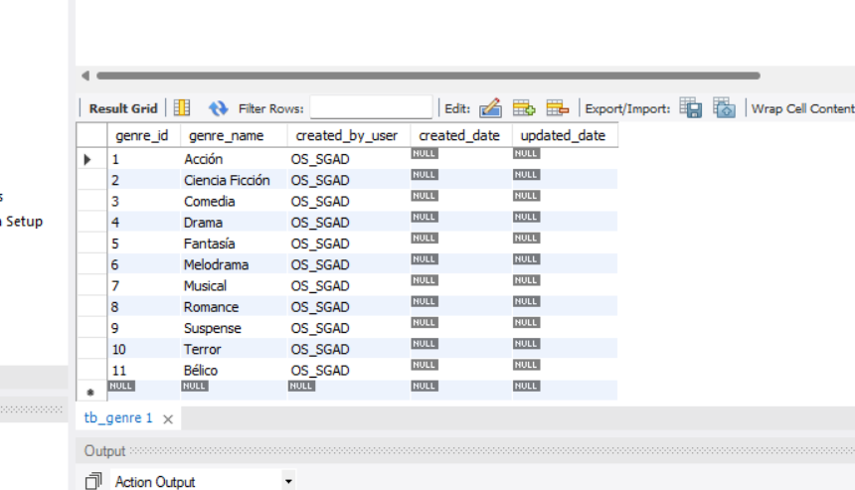

Query: SELECT * FROM movies.tb_genre;

- La taula tb_movie conté els camps:

- movie_id
- movie_title
- movie_date
- movie_format
- movie_genre_id
- created_by_user
- created_date
- updated_date

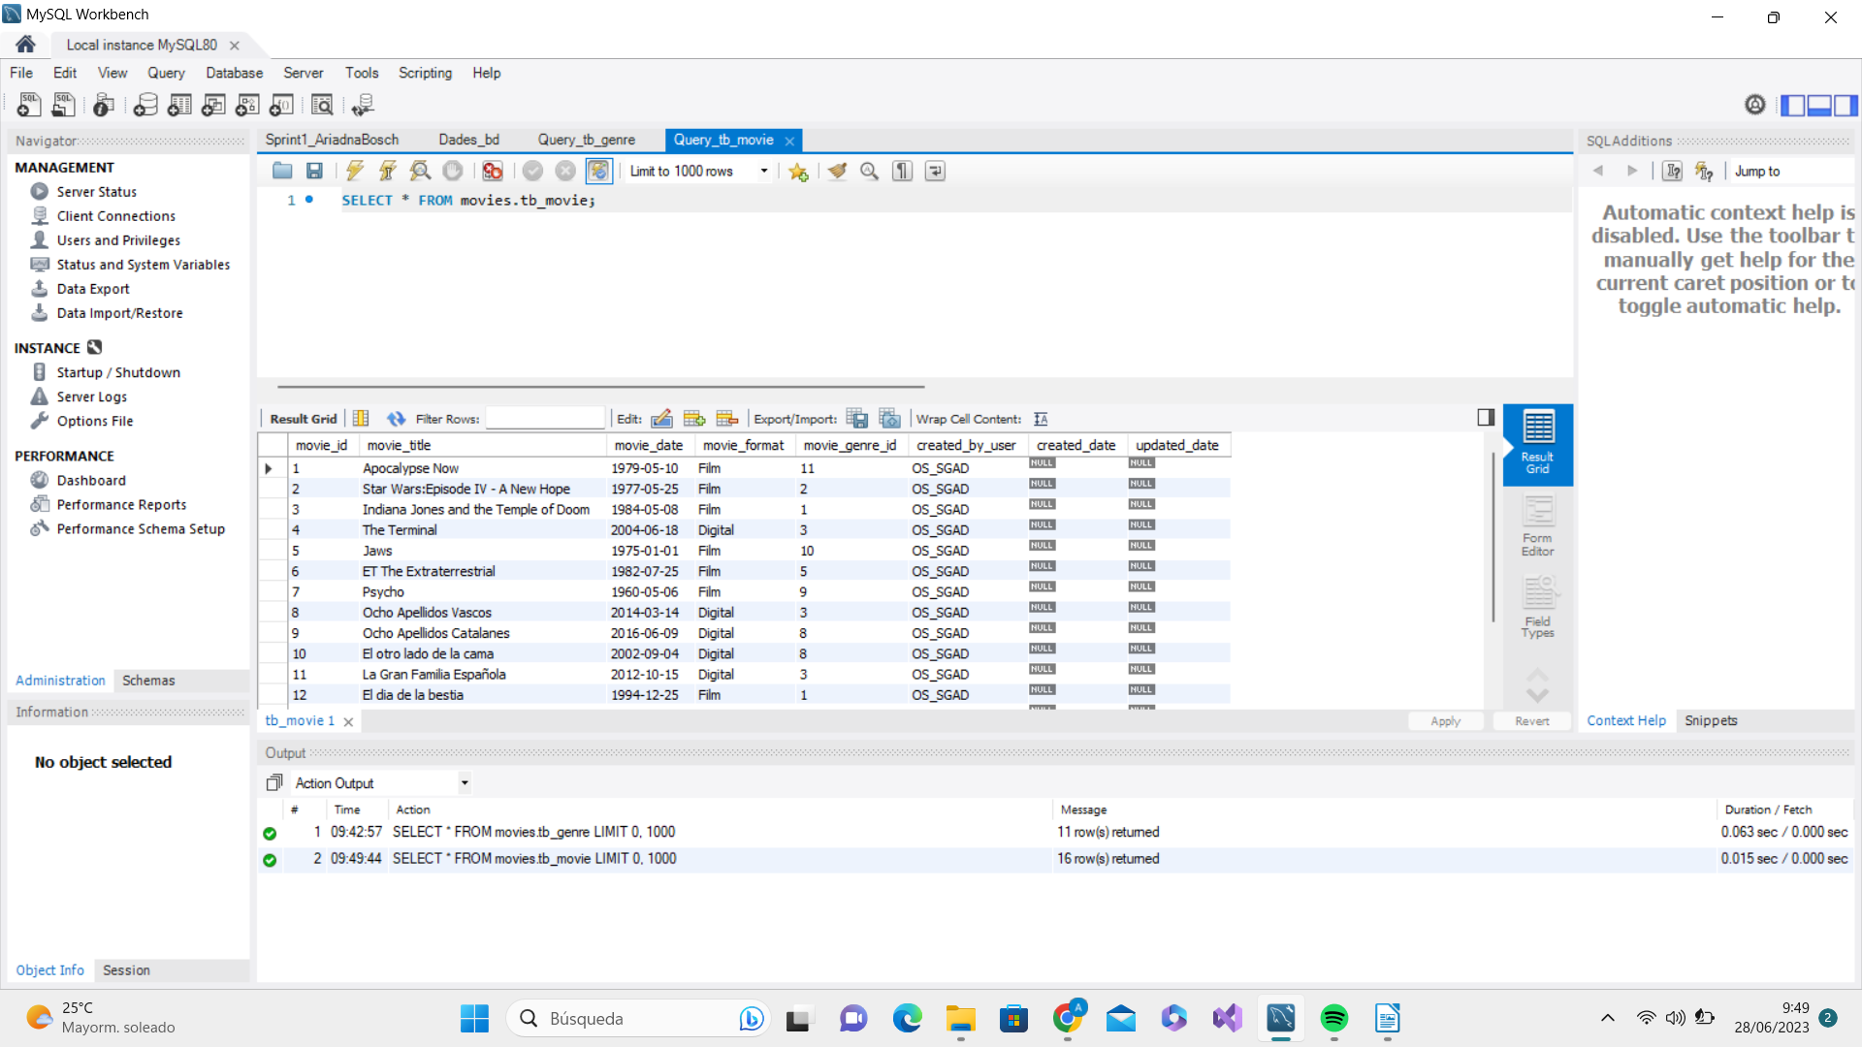
Query: SELECT * FROM movies.tb_movie;

- La taula tb_person conté els camps:

- person_id
- person_name
- person_country
- person_dob
- person_parent_id
- created_by_user
- created_date
- updated_date

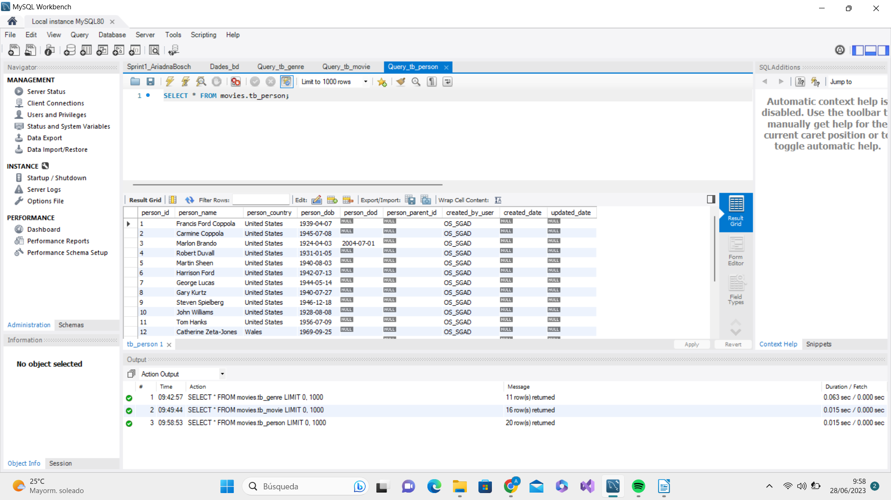
Query: SELECT * FROM movies.tb_person;

- La taula tb_role conté els camps:

- role_id
- role_name
- created_by_user
- created_date
- updated_date

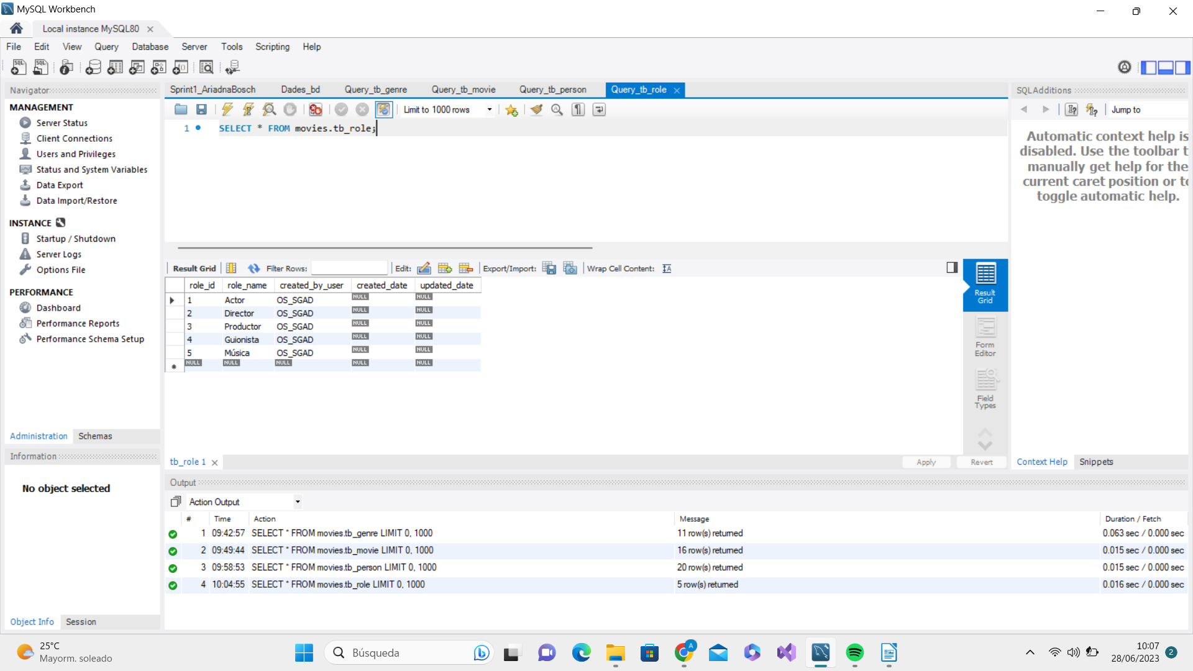

Query: SELECT * FROM movies.tb_role;

- La taula tb_movie_person conté els camps:

- movie_id
- person_id
- role_id
- movie_award_ind
- created_by_user
- created_date
- updated_date

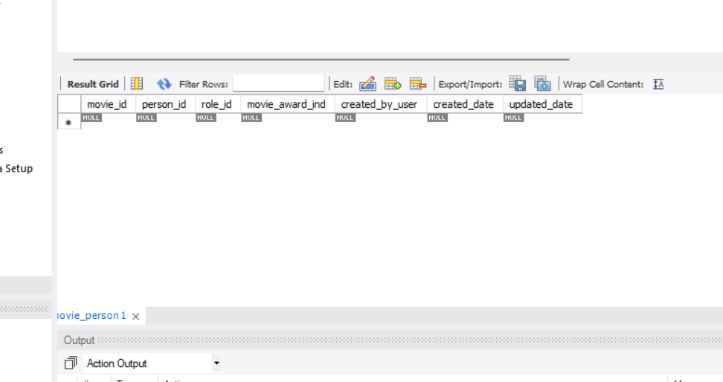

Query: SELECT * FROM movies.tb_movie_person;

Exercici 2
Has d'obtenir el nom, el país i la data de naixement d'aquelles persones per les quals no consti una data de mort i ordenar les dades de la persona més vella a la persona més jove.
Per obtenir el resultat demanat, farem el següent: de la taula tb_person, on consta el camp person_dod (dod = day of death) buscarem els registres amb person_dod igual a null. D’aquests registres volem veure el nom, país i data de naixement. Ordenarem els resultats segons el camp person_dob (dob = day of birth) en ordre ascendent (de la data amb any/mes/dia menor a major).

SELECT person_name, person_country, person_dob
FROM movies.tb_person
WHERE person_dod IS NULL
ORDER BY person_dob ASC;

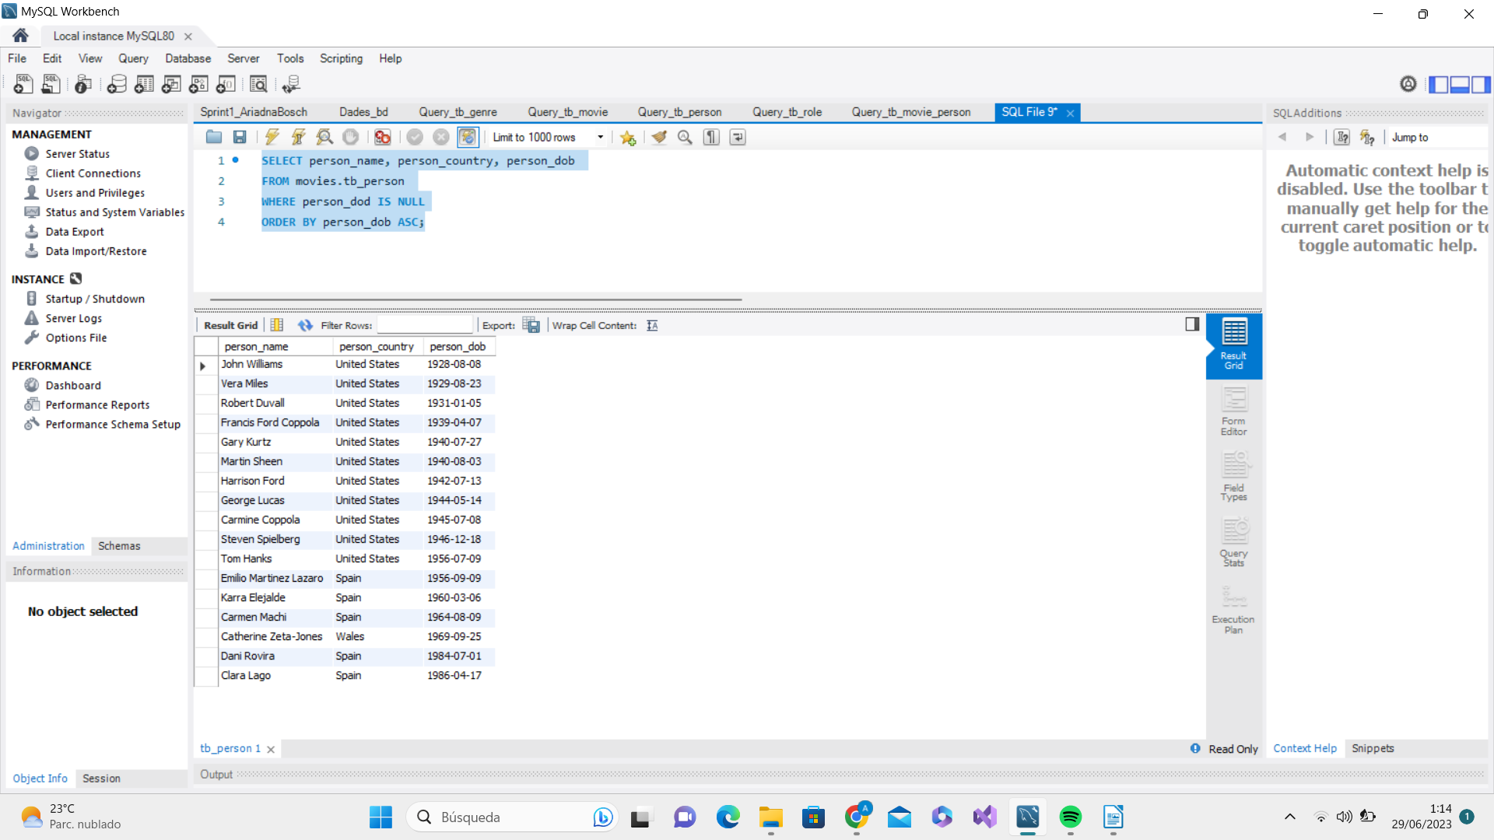

Exercici 3
Has d'obtenir el nom del gènere i el nombre total de pel·lícules d'aquest gènere i ordenar-ho per ordre descendent de nombre total de pel·lícules.

SELECT g.genre_name, COUNT(m.movie_id) as total_movies

FROM movies.tb_movie as m

JOIN movies.tb_genre as g ON m.movie_genre_id = g.genre_id

GROUP BY g.genre_name

ORDER BY total_movies DESC;

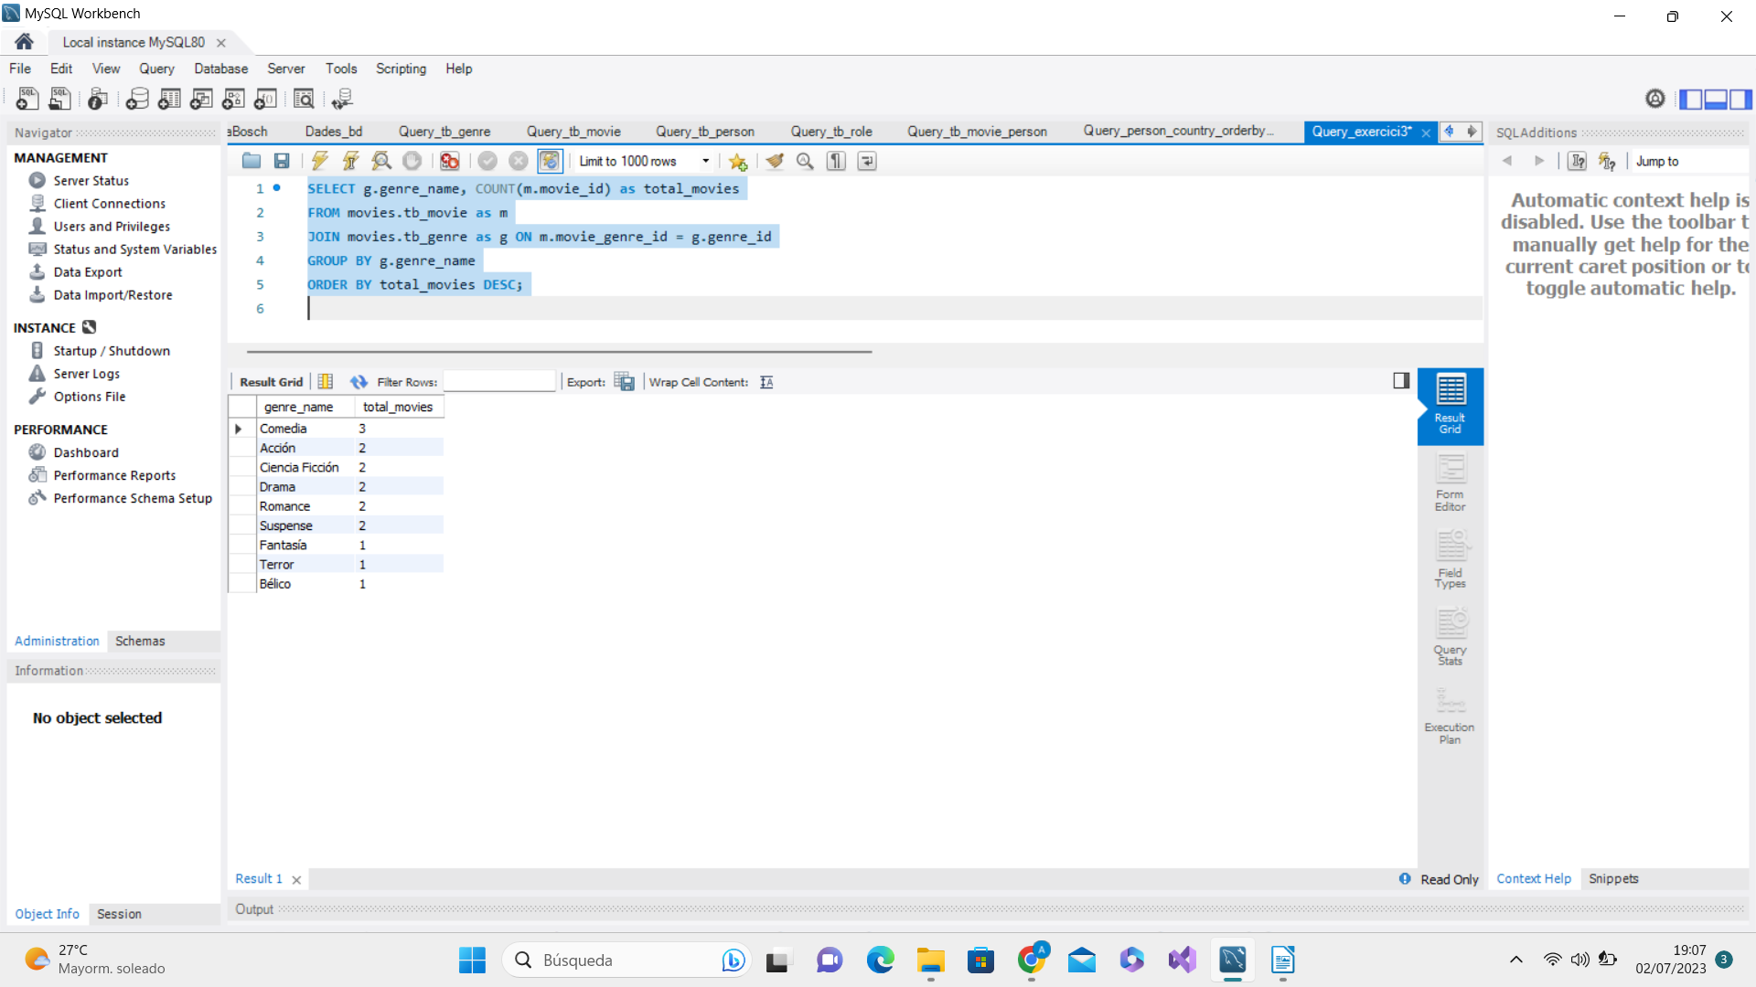

Exercici 4
Has d'obtenir, per a cada persona, el seu nom i el nombre màxim de rols diferents que ha tingut en una mateixa pel·lícula.
Posteriorment, mostra únicament aquelles persones que hagin assumit més d'un rol en una mateixa pel·lícula.

SELECT p.person_name, mp.movie_id, COUNT(DISTINCT mp.role_id) as total_roles
FROM movies.tb_person as p
JOIN movies.tb_movie_person as mp ON p.person_id = mp.person_id
GROUP BY p.person_name, mp.movie_id
HAVING COUNT(DISTINCT mp.role_id) > 1
ORDER BY total_roles DESC;

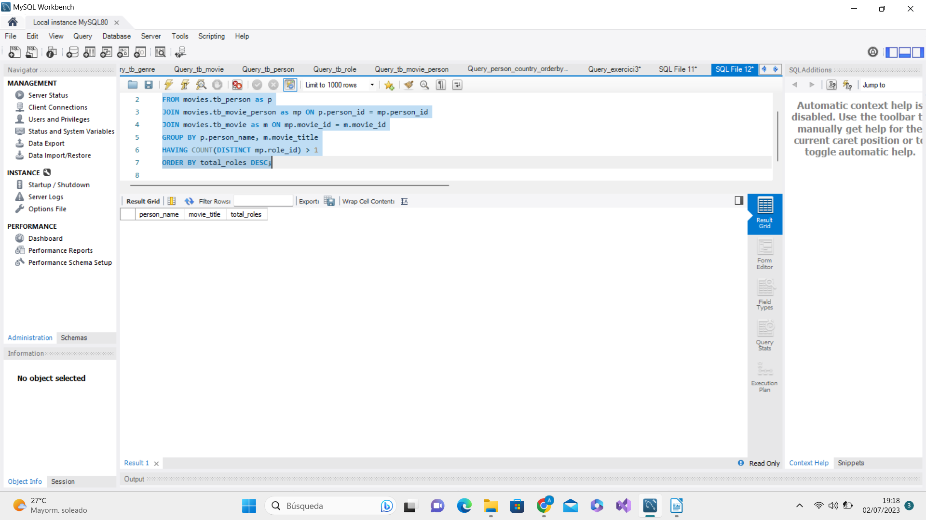

Exercici 5
Has de crear un nou gènere anomenat "Documental" el qual tingui com a identificador el nombre 69.
Primer comprovem que no existeixi un genre_id amb aquest nombre:
SELECT * FROM movies.tb_genre WHERE genre_id = 69;
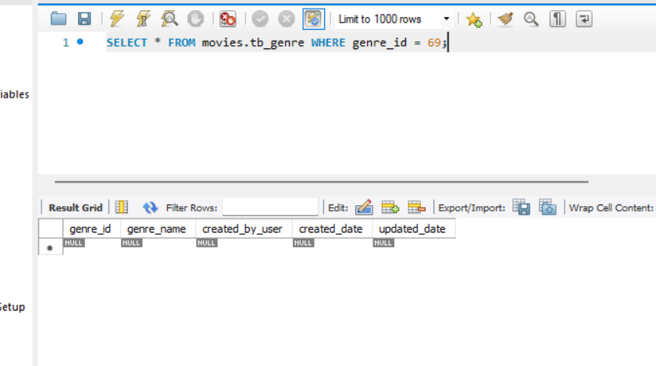

Veiem que en efecte no hi ha cap genre_id amb el nombre 69. Llavors, creem el nou gènere “Documental” amb aquest ID.

INSERT INTO movies.tb_genre (genre_id, genre_name)
VALUES (69, 'Documental');

Finalment, comprovem que s’ha afegit correctament el gènere:
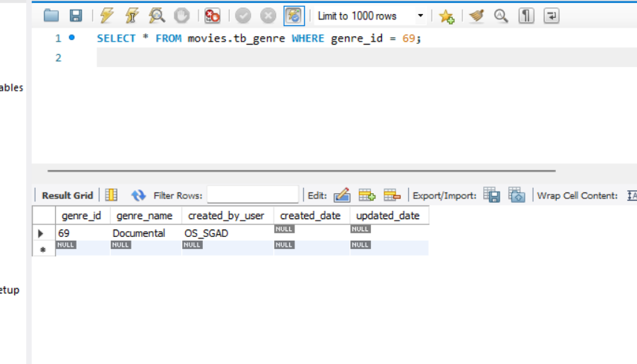

Exercici 6
Elimina la pel·lícula "La Gran Familia Española" de la base de dades.

Primer de tot comprovem possibles foreign keys:

SELECT

TABLE_NAME,COLUMN_NAME,CONSTRAINT_NAME, REFERENCED_TABLE_NAME,REFERENCED_COLUMN_NAME

FROM

INFORMATION_SCHEMA.KEY_COLUMN_USAGE

WHERE

REFERENCED_TABLE_NAME = 'tb_movie';

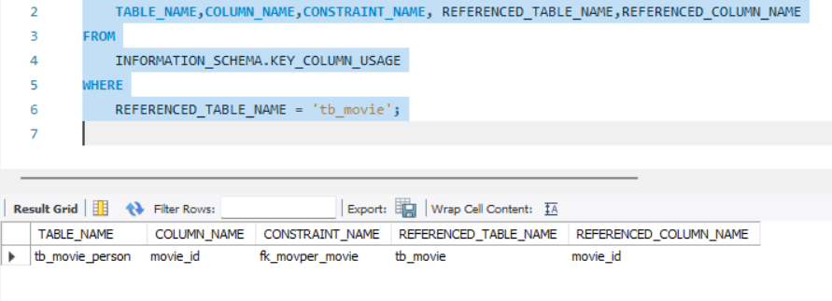
Veiem que n’hi ha, llavors ho esborrarem així:

DELETE FROM tb_movie_person WHERE movie_id = (SELECT movie_id FROM tb_movie WHERE movie_title = 'La Gran Familia Española');

Ara esborrem la película:

I comprovem que s’hagi esborrat correctament.

Com que no obtenim cap resultat, sabem que s’ha esborrat correctament de la nostra base de dades.

Exercici 7
Canvia el gènere de la pel·lícula "Ocho apellidos catalanes" perquè consti com a comèdia i no com a romàntica.
Primer consultarem quin ID té el gènere comèdia:
SELECT genre_id FROM tb_genre WHERE genre_name = 'Comèdia';

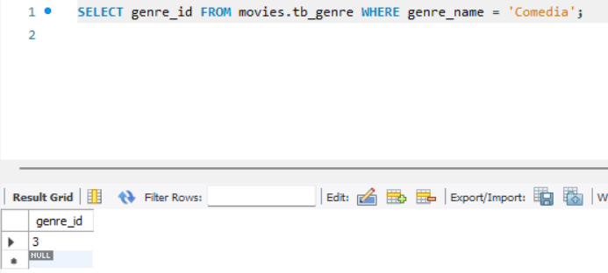

Busquem la película Ocho Apellidos Catalanes i el seu gènere; veiem que l’actual té ID = 8 (‘Romance’)

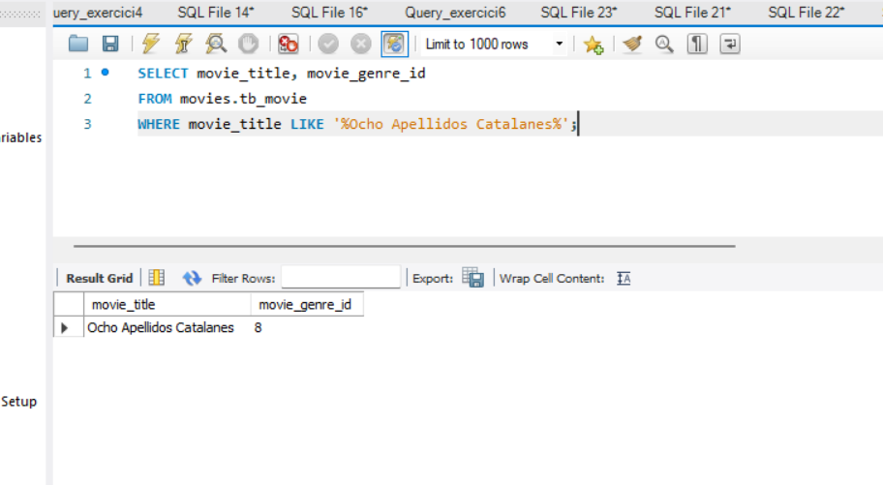

Ara que ja sabem l’ID del gènere comèdia hauria de ser 3 (Comèdia) i no 8 (Romàntica), podem fer el canvi de gènere així:

Eliminem el mode segur, que ens està impedint fer canvis en el gènere de la película:
SET SQL_SAFE_UPDATES = 0;
Actualitzem l’ID del gènere a 3 (‘Comedia’)
UPDATE movies.tb_movie
SET movie_genre_id = 3
WHERE movie_title = 'Ocho Apellidos Catalanes';
i comprovem el canvi realitzat:
SELECT movie_title
FROM movies.tb_movie
WHERE movie_genre_id = 3;

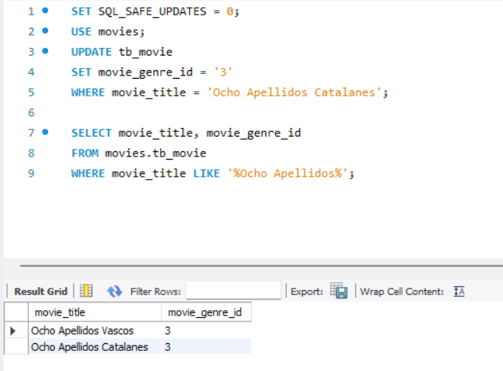

Com podem veure, s’ha actualitzat correctament el gènere de Ocho Apellidos Catalanes a Comèdia.

